唐娜静：肩负责任，静待花开

发布人：丰南职教中心       日期：2020-03-06

当前，新型冠状病毒引起感染的肺炎疫情牵动着每个人的心。一场关系人民群众生命健康的疫情防控战正在如火如荼地进行。疫情和坚守仍在继续，疫情就是命令，防控就是责任。作为机电专业部教研组长和工会组长，我积极投身于疫情防控工作，充分发挥带头示范作用。

一、疫情汇报，一丝不苟

作为工会小组长，我每天坚守网络阵地，及时收集和整理核实专业部48名教师的流动及健康情况，每天认真做好各类数据上报工作，按照传染病防治法做到早排查，早发现，早报告，早治疗。认真核实每一个细节，细致统计每一个数据，并随时落实学校下达的各项关于疫情防护工作的具体要求，全力完成每一件交办任务。每天早上我都提前完成教研组的人员汇报工作，为学校疫情防控工作科学决策提供可靠数据。由于组内很多老师都已经回到老家，家中无网络，或是家里事务繁忙无暇看手机，有时虽然经过多次通知，但还是有个别教师不能及时汇报情况。为了不耽误学校的整体工作，我用尽各种办法试图与该名教师取得沟通，最终联系到家属才掌握了准确信息，按时上报，保证了数据的准确性。

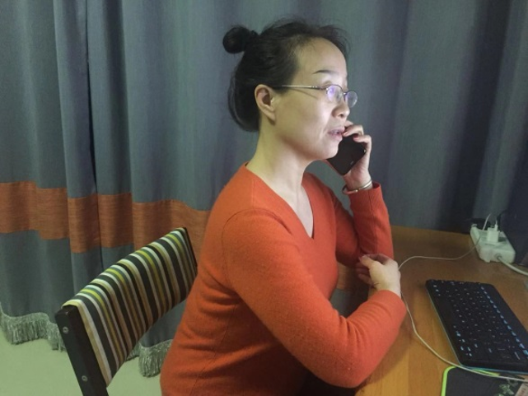  二、空中课堂，先行先试

疫情自我居家隔离期间，为了响应停课不停学的号召，尽量完成好教育教学任务，我们借助互联网开展教学活动。有多年课堂现场授课经验的老师不得不转战线上，由于缺乏经验，以前从未接触过这类软件，对操作和流程十分陌生，几乎一窍不通。想要完美实现互动性直播教学有很大困难。现在解决先行尝试的问题是非常非常重要的。我们一般认为抓住了问题的关键其他一切则会迎刃而解。而我作为教研组长更应该知难而上，发挥带头作用，利用自己曾经应用泛雅平台授课积累的宝贵经验，主动承担起了教师开展空中课堂的培训任务。在开课以前，我用手机和电脑反复研究上课的流程和方式，利用微信群临时组间试课群，来进一步研究如何利用学习通进行授课。其中遇到很多问题，从直播开始到结束，大小问题层出不穷。很多难题我都是研究到深夜才有所突破。经过几天的学习研究之后， 2月9日上午我的示范观摩课正式开讲。从如何开始同步课堂，到如何与学生互动，到怎样督促学生采取什么手段和布置作业，我顺利的完成了一堂实验课，给了同事们很大的信心，同时我也看作是我自己的一份工作交出了令人满意的答卷。

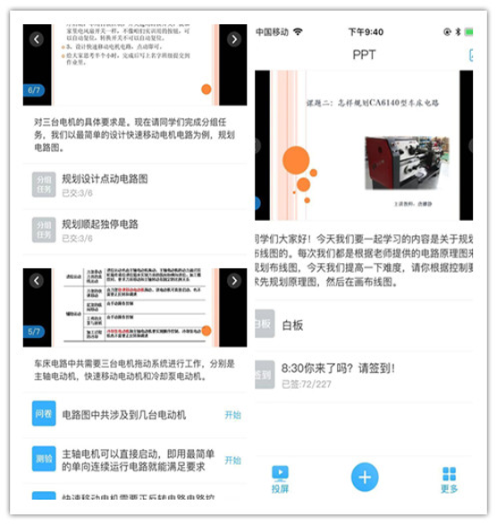

 三、及时分享，毫无保留

 示范观摩课取得了成功，是空中授课活动中一座重要的里程碑，次日上午，我们的空中课堂正式开课，标志着我们停学不停课活动的正式开始。

面对两百多名学生进行空中授课，经过积极准备课上用素材，提前模拟上课流程认真严谨备课，精心设计课堂环节等课前准备活动，直播和同步课堂授课活动取得了圆满成功。学生的参与度非常高，课上及课后作业提交非常及时，作业质量也非常高。通过学生反馈，学生很喜欢这样新颖的授课方式。我及时总结网课教学经验及不足，总结成几个精炼的步骤和一些注意事项，将宝贵经验第一时间在专业群和大家毫无保留地分享，获得了同事们一致好评。除了专业及课堂方面，我认为加强宣传有关抗击新型冠状病毒感染的肺炎疫情的事件也很有必要，我们都有责任有义务为宣传加强防控的工作添砖加瓦。我利用微信群，朋友圈等社交媒体，积极引导全员科学防控，呼吁周围群众人员不信谣，不传谣，主动做好自我防护工作，做好自我居家隔离，将防控措施落到实处，为防控疫情积极贡献力量，加强防控工作的宣传和舆论引导。

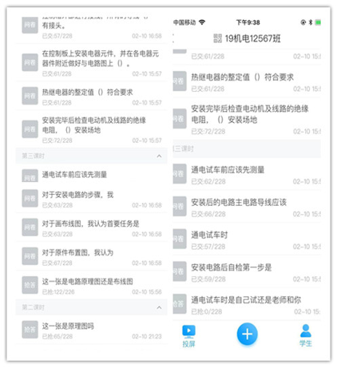

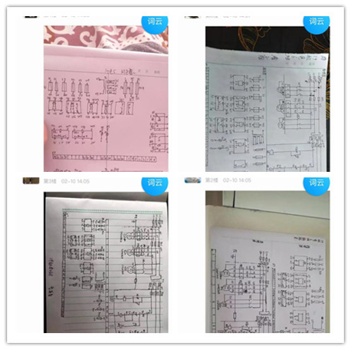

四、更新理念，勇于尝试

 受疫情影响，我校的泛雅平台运转超出负荷，网络卡滞，不能顺畅完成直播和同步课堂的授课。考虑到钉钉作为阿里巴巴旗下办公软件各方面性能都比较优越，在其他各类学习办公软件中尤为优秀，几乎不会出现超负荷运转，直播画面滞留时间长，声音长久延迟等情况，非常适合进行在线直播以及完成同步课堂的授课活动。面对这种情况，我采用超星学习通进行教学活动的同时，积极进行了大胆的尝试，摸索钉钉软件的使用流程及方法，从无到有积累钉钉使用经验和心得，利用钉钉上的专业群进行直播，并取得了良好的效果，学生们和教师们都感到钉钉软件更加方便快捷。我一边进行操作示范一边进行讲解，试验展示各种直播功能，大家都反映受益匪浅。通过两个平台的对比，我决定使用钉钉直播授课并在专业组推广。

盛世之下，总有人为万家灯火负重前行，他们不忘过去也不惧将来，我自知比起在一线战斗的医护工作者们只能尽微不足道的绵薄之力，但我会尽力而为奉献出自己的一份力。疫情尚且没有被有效控制之前，我一定会坚持不懈，每天及时准确汇报专业部所有老师的信息，坚持指导同组教师的网络授课，及时与大家沟通和分享经验。惟其艰难方显勇毅，惟其笃行方显珍贵。我是千千万万教职工的缩影，在这个平凡的岗位上无数人默默奉献，在抗击疫情的防控工作中贡献着自己的力量。在这个非同寻常的寒假，我会满怀工作热情，敬业乐业，一直等到春暖花开。把工作抓在手上，把责任扛在肩上，我们坚信，打赢这场疫情防控攻坚战指日可待！

编辑：赵秀山